**OBECNÍ ÚŘAD ŽERNOV**

**Žernov 7**

**513 63 Rovensko pod Troskami**

**K vyvěšení na úřední desce OÚ Žernov**

VÁŠ DOPIS ZNAČKY / ZE DNE NAŠE ZNAČKA VYŘIZUJE ŽERNOV DNE

Mrkvička 2017-07-24

Oznámení o uzavírce komunikací v obci Žernov

* dotčené komunikace: MK p. č. 2188 a 2191/3 v k. ú. a obci Žernov (příloha č. 1)
* důvod uzavírky: nutné opravy velkého rozsahu
* termín uzavírky: 27. 07. 2017 07:00 – 15:00 *frézování, průjezdné*

30. 07. 2017 16:00 – 18:00

31. 07. 2017 07:00 – 17:00

01. 08. 2017 07:00 – 24:00

02. 08. 2017 00:00 – 07:00

* druh uzavírky: úplná
* objízdné trasy: pro vozidla do 6 t ze silnice II/282 přes osadu Václaví (příloha č. 2),

pro vozidla nad 6 t není stanovena

* kontaktní osoby: p. Jaroslav Kynčl za zhotovitele 601 380 955

Mgr. Zdeněk Mrkvička za investora 724 180 024

Mgr. Zdeněk Mrkvička, starosta obce

Příloha č. 1

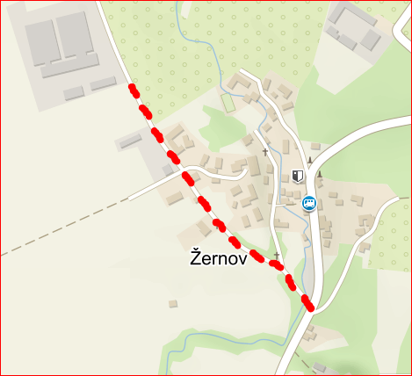

Příloha č.2

